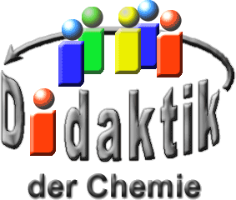

UNIVERSITÄT  
BAYREUTH

Methodenbausteine

30 Wasser als Lösemittel

Stand: 22.04.2021

Dieser Methodenbaustein soll Lernende in die Lage versetzen, die Lösemittel-Eigenschaften des Wassers für Ionen-Verbindungen zu beschreiben und zu begründen.

Für die Anwendung der Datei ist es notwendig, dass Lernende über ein grundlegendes Wissen über Dipole, Ionen-Verbindungen und die Kräfte zwischen gleichnamig bzw. ungleichnamig geladenen Teilchen verfügen.

Abgestufte Hilfestellungen sollen eine innere Differenzierung ermöglichen. Diese wird natürlich erst on vollem Maße wirksam, wenn jeder Lernende der Klasse die Aufgaben am eigenen Computer bearbeiten, wie es in einer Notebook-Klasse möglich ist. Alternativ können einzelne Lernende die Fragestellungen an der interaktiven Tafel bearbeiten, während der Rest der Klasse sie darin unterstützt. Erst wenn dies nicht mehr möglich ist, werden die abgestuften Hilfen genutzt. In diesem Fall wird eine innere Differenzierung zwar nicht im Unterricht, jedoch bei der Machbereitung am heimischen PC erreicht. Lehrende sollten sich in jedem Fall im Hintergrund halten und nur als Moderator und Kontrollinstanz fungieren.

In den Präsentationen stellen grüne Felder Verknüpfungen dar, die zu anderen Seiten der Datei führen. Für Abbildungen, die zugeordnet werden sollen, ist der Endloskloner aktiviert, wodurch sie sich beliebig oft vervielfältigen lassen. Eventuell muss Lernenden gezeigt werden, wie eine Abbildung gedreht werden kann.

Als Einstieg wird ein Löse-Versuch mit Kochsalz durchgeführt. Anhand der Beobachtung, dass sich Kochsalz in Wasser löst, in Speiseöl dagegen nicht, sollen Lernende der Ursache auf den Grund gehen. Dazu wird zunächst der Dipol-Begriff wiederholt, indem Lernende dem Wasser-Molekül die entsprechenden Partial-Ladungen zuordnen sollen (vgl. Abb. 1).

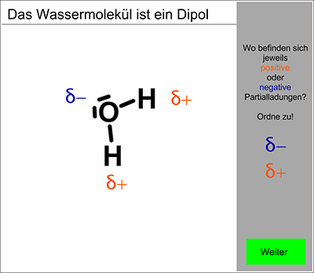

Abb. : Zuordnung der Partial-Ladungen zu einem Wasser-Molekül [3]

Wenn die Zuordnung nicht gelingt, wird über abgestufte Hilfen das Wissen über das Zustandekommen des Dipol-Charakters wieder aktiviert.

Über die bildliche Darstellung von Kochsalz wird auch der Aufbau von Ionen-Verbindungen wiederholt. Um Fehlvorstellungen seitens Lernender vorzubeugen, wurde bei der Darstellung darauf geachtet, dass die Größen-Verhältnisse von Anionen, Kationen und Wasser-Molekülen in etwa der Realität entsprechen.

In der nächsten Aufgabe sollen Lernende zwei Wasser-Moleküle schrittweise so verschieben, wie sie sich beim Löse-Vorgang an die entsprechenden Ionen annähern würden (vgl. Abb. 2).

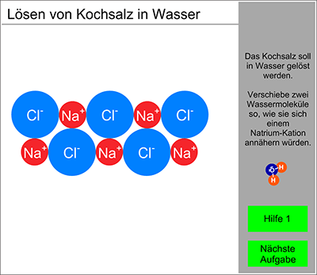

Abb. : Annäherung von Wasser-Molekülen an Natrium-Kationen [3]

Über die abgestuften Hilfen wird nochmals auf die Eigenschaften des Dipols und einer Ionen-Verbindung aufmerksam gemacht und wiederholt, dass gleichnamig geladenen Teilchen sich abstoßen, ungleichnamig geladene Teilchen sich dagegen gegenseitig anziehen (vgl. Abb. 3)

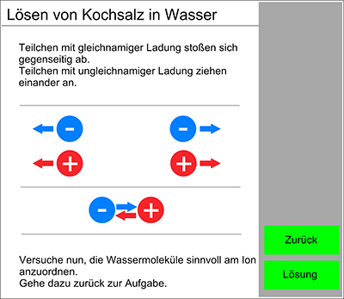

Abb. : Abstoßung gleichnamig geladener und Anziehung ungleichnamig geladener Teilchen [3]

Zur Vertiefung sollen Lernende abschließend jeweils ein Natrium-Kation und ein Chlorid-Anion mit den Wasser-Molekülen so anordnen, wie sie in Lösung vorliegen. Aufgrund der gewählten Größen-Verhältnisse können sechs Wasser-Moleküle um je ein Ion platziert werden. Dies entspricht in etwa der Anzahl der Wasser-Moleküle, die sich tatsächlich in der primären Hydrathülle finden (vgl. Abb. 4)

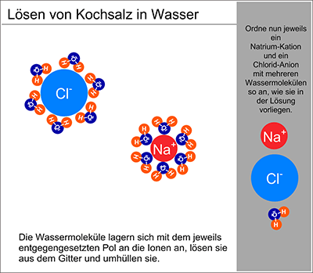

Abb. : Lösen von Kochsalz in Wasser [3]

Allerdings ist dabei auch zu beachten, dass bei einwertigen Ionen rasche Austauschprozesse zwischen den Wasser-Molekülen ablaufen und daher die primäre Hydrathülle nur ungenau definiert ist [4].

Für Lernende der Gymnasien kann zusätzlich die räumliche Anordnung der Wasser-Moleküle um die Ionen erarbeitet werden (vgl. Abb. 5).

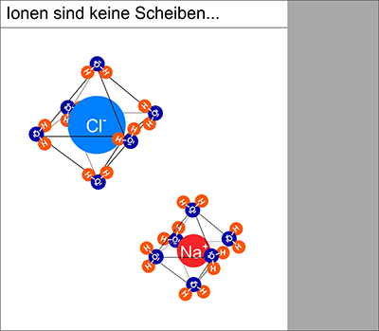

Abb. : räumliche Anordnung der Wasser-Moleküle um die Ionen [3]

Mit einer herkömmlichen Kreide-Tafel könnte diese Übung nur mit Hilfe von Applikationen durchgeführt werden. Diese Vorgehensweise wäre für Lehrende mit einem erheblichen Vorbereitungsaufwand verbunden, da die Applikationen hergestellt werden müssten. Zudem wäre die Handhabung im Unterricht umständlicher. Lernende können mit Hilfe der Verknüpfungen außerdem ein System abgestufter Hilfen nutzen, ohne in ihrem Denken unterbrochen zu werden.

**Download**:

* [Wasser als Lösemittel](http://daten.didaktikchemie.uni-bayreuth.de/umethoden/methodenbausteine/30_Wasser_Loesemittel/wasser_rs_ml.notebook) (Realschule, mit Lösungen)
* [Wasser als Lösemittel](http://daten.didaktikchemie.uni-bayreuth.de/umethoden/methodenbausteine/30_Wasser_Loesemittel/wasser_rs_ol.notebook) (Realschule, ohne Lösungen)
* [Wasser als Lösemittel](http://daten.didaktikchemie.uni-bayreuth.de/umethoden/methodenbausteine/30_Wasser_Loesemittel/wasser_gym_ml.notebook) (Gymnasium, mit Lösungen)
* [Wasser als Lösemittel](http://daten.didaktikchemie.uni-bayreuth.de/umethoden/methodenbausteine/30_Wasser_Loesemittel/wasser_gym_oL.notebook) (Gymnasium, ohne Lösungen)
* [Handreichung für Lehrende](http://daten.didaktikchemie.uni-bayreuth.de/umethoden/methodenbausteine/30_Wasser_Loesemittel/mb30_wasser_l.pptx), pptx

**Quellen**:

1. Prof. Dr. Stefan Aufenanger: Interaktive Whiteboards, www.myboard.de – Messenews / Infos und Tipps zum Thema interaktive Whiteboards, 2. Ausgabe, 2010, Köln, S.15

1. <http://www.legamaster.de>, Stand 17.08.2010
2. SMART Notebook, Version 10.6.94.0, 2009, Screenshot
3. Persönliche Mitteilung von Prof. Dr. Wrackmeyer, Anorganische Chemie II, Universität Bayreuth, 05.10.2010
4. J. Söllner: Experimentiermaterialien für den Chemieunterricht nach Maria Montessori II, Schriftliche Hausarbeit gem. LPO I §30 zur Zulassung für die Erste Staatsprüfung für das Lehramt an Realschulen, Abteilung für Didaktik der Chemie, AkadDir W. Wagner, Universität Bayreuth, 2010
5. K. Häusler, A. Worofka: Rotkohl-Blaukraut, ein idealer Universalindikator, Naturwissenschaften im Unterricht – Physik, Chemie, Heft 27, 1987, S.15
6. Versuchsskizzen.ppt, Peter Maisenbacher, <http://rgh-hennstedt.lernnetz.de/download.htm>, Stand 12.12.2010

1. <http://www.seilnacht.com/Lexikon/VSBlaukr.htm>, Stand 12.08.2010
2. B. Theune, M. Stamme: Riechen, Schauen, Tasten,…, Naturwissenschaften im Unterricht – Chemie, Heft 58/59, 2000, S. 10-14

1. <http://www.chemie.uni-bremen.de/eilks/Material/MNU%20Lernzirkel%20Stoffeigenschaften.pdf>, Stand 12.08.2010

1. <http://www.seilnacht.com/Lernzirk.htm>, Stand 12.08.2010
2. N. Klinger: Die Nutzung der interaktiven Tafel im Chemieunterricht, Schriftliche Hausarbeit gem. LPO I §30 zur Zulassung für die Erste Staatsprüfung für das Lehramt an Realschulen, Abteilung für Didaktik der Chemie, AkadDir W. Wagner, Universität Bayreuth, 2011